1. **DEFINISI MASALAH**

1. Buatlah sebuah sistem sederhana yang menyerupai Sistem Informasi Akademik Mahasiswa (SIAM), dengan ketentuan user menginputkan Nama, Nim, IP serta jurusan. Selain itu mahasiswa juga dapat memasukkan kode Mata kuliah, Nama Mata kuliah dan jumlah sks mata kuliah tersebut. Jumlah sks yang di ambil harus sesuai dengan IP yang di dapat pada semester lalu. Buat skenario dengan banyak mahasiswa minimal 3 orang.

1. **SOURCE CODE**

|  |  |
| --- | --- |
| 1  2  3  4  5  6  7  8  9  10  11  12  13  14  15  16  17  18  19  20  21  22  23  24  25  26  27  28  29  30  31  32  33  34  35  36  37  38  39  40  41  42  43  44  45  46  47  48  49  50  51  52  53  54  55  56  57  58  59  60  61  62  63  64  65  66  67  68  69  70  71  72  73  74  75  76  77  78  79  80  81  82  83  84  85  86  87  88  89  90  91  92  93  94  95  96  97  98  99  100  101 | import java.util.Scanner;  public class tugas1 {  String nama, jurusan, matkul, NIM;  int sks, kode;  double IP;  public void setNama(String a) {  nama = a;  }  public void setNIM(String b) {  NIM = b;  }  public void setJurusan(String c) {  jurusan = c;  }  public void setMatkul(String e, int f) {  matkul = e;  kode = f;  }  public void setNilai(double g, int h) {  IP = g;  sks = h;  if (g >= 3 && h >= 22) {  System.out.println("Data Tersimpan");  } else if (g >= 2.5 && h <= 19) {  System.out.println("Data Tersimpan");  } else if (g >= 2 && h <= 16) {  System.out.println("Data Tersimpan");  } else if (g >= 1.5 && h <= 12) {  System.out.println("Data Tersimpan");  } else if (g < 1.5 && h < 12) {  System.out.println("Data Tersimpan");  } else {  System.out.println("Data yang anda input tidak valid");  }  }  }  class mainTugas1 {  public static void main(String[] args) {  Scanner inp = new Scanner(System.in);  //objek 1  tugas1 mhs = new tugas1();  System.out.println("========== SIAM ==========");  System.out.print("Nama Mahasiswa : ");  mhs.nama = inp.next();  System.out.print("NIM : ");  mhs.NIM = inp.next();  System.out.print("Jurusan : ");  mhs.jurusan = inp.next();  mhs.setNama(mhs.nama);  mhs.setNIM(mhs.NIM);  mhs.setJurusan(mhs.jurusan);  System.out.println("==========================");  for (int i = 1; i < 3; i++) {  System.out.print("Mata Kuliah : ");  mhs.matkul = inp.next();  System.out.print("Kode : ");  mhs.kode = inp.nextInt();  mhs.setMatkul(mhs.matkul, mhs.kode);  }  System.out.print("Masukkan IP : ");  mhs.IP = inp.nextDouble();  System.out.print("Masukkan SKS : ");  mhs.sks = inp.nextInt();  mhs.setNilai(mhs.IP, mhs.sks);  //objek 2  tugas1 mhs1 = new tugas1();  System.out.println("========== SIAM ==========");  System.out.print("Nama Mahasiswa : ");  mhs1.nama = inp.next();  System.out.print("NIM : ");  mhs1.NIM = inp.next();  System.out.print("Jurusan : ");  mhs1.jurusan = inp.next();  mhs1.setNama(mhs1.nama);  mhs1.setNIM(mhs1.NIM);  mhs1.setJurusan(mhs1.jurusan);  System.out.println("==========================");  for (int i = 1; i < 3; i++) {  System.out.print("Mata Kuliah : ");  mhs1.matkul = inp.next();  System.out.print("Kode : ");  mhs1.kode = inp.nextInt();  mhs1.setMatkul(mhs1.matkul, mhs1.kode);  }  System.out.print("Masukkan IP : ");  mhs1.IP = inp.nextDouble();  System.out.print("Masukkan SKS : ");  mhs1.sks = inp.nextInt();  mhs1.setNilai(mhs1.IP, mhs1.sks);  //objek 3  tugas1 mhs2 = new tugas1();  System.out.println("========== SIAM ==========");  System.out.print("Nama Mahasiswa : ");  mhs2.nama = inp.next();  System.out.print("NIM : ");  mhs2.NIM = inp.next();  System.out.print("Jurusan : ");  mhs2.jurusan = inp.next();  mhs2.setNama(mhs2.nama);  mhs2.setNIM(mhs2.NIM);  mhs2.setJurusan(mhs2.jurusan);  System.out.println("==========================");  for (int i = 1; i < 3; i++) {  System.out.print("Mata Kuliah : ");  mhs2.matkul = inp.next();  System.out.print("Kode : ");  mhs2.kode = inp.nextInt();  mhs2.setMatkul(mhs2.matkul, mhs2.kode);  }  System.out.print("Masukkan IP : ");  mhs2.IP = inp.nextDouble();  System.out.print("Masukkan SKS : ");  mhs2.sks = inp.nextInt();  mhs2.setNilai(mhs2.IP, mhs2.sks);  }  } |

1. **PEMBAHASAN**

|  |  |
| --- | --- |
| 1  2  3  4  5  6  7  8  9  10  11  12  13  14  15  16  17  18  19  20  21  22  23  24  25  26  27  28  29  30  31  32  33  34  35  36  37  38  39  40  41  42  43  44  45  46  47  48  49  50  51  52  53  54  55  56  57  58  59  60  61  62  63  64  65  66  67  68  69  70  71  72  73  74  75  76  77  78  79  80  81  82  83  84  85  86  87  88  89  90  91  92  93  94  95  96  97  98  99  100  101 | Mengimport kelas Scanner ke dalam class  Membuat sebuah class dengan nama tugas1  Inisialisasi variabel nama,jurusan,matkul,NIM dengan tipe data String  Deklarasi variabel sks,kode dengan tipe int  Deklarasi variabel IP dengan tipe data double  Membuat method dengan tipe void bernama setNama dengan parameter String a  Inisialisasi variabel nama dengan a  Membuat method void bernama setNIM dengan parameter String b  Inisialisasi variabel NIM dengan b  Membuat method void bernama setJurusan dengan parameter String c  Inisialisasi variabel jurusan dengan c  Membuat method void setMatkul dengan parameter String e dan int f  Inisialisasi variabel matkul dengan e  Inisialisasi variabel kode dengan f  Membuat method void dengan nama setNilai dengan parameter double g, int h  Inisialisasi variabel IP dengan g  Inisialisasi variabel sks dengan h  Proses seleksi kondisi dimana jika g >= 3 dan h >=22  Proses mencetak string “Data Tersimpan”  Proses seleksi kondisi dimana jika g >= 2.5 dan h >=19  Proses mencetak string “Data Tersimpan”  Proses seleksi kondisi dimana jika g >= 2 dan h >=16  Proses mencetak string “Data Tersimpan”  Proses seleksi kondisi dimana jika g >= 1.5 dan h >=12  Proses mencetak string “Data Tersimpan”  Proses seleksi kondisi dimana jika g < 1.5 dan h < 12  Proses mencetak string “Data Tersimpan”  Sintaks dimana jika kondisi diatas tidak ada yg terpenuhi  Proses mencetak string “Data yang anda input tidak valid”  Membuat kelas baru bernama mainTugas1  Membuat void main class  Inisialisasi objek Scanner dengan nama inp  Membuat komentar yang berisikan “objek 1”  Proses instansiasi objek dari class tugas1 dengan nama mhs  Proses mencetak string “===========SIAM==========”  Proses mencetak string “Nama Mahasiswa :”  Proses mengaktifkan kelas Scanner pada variabel nama dalam objek mhs  Proses mencetak string “NIM : “  Proses mengaktifkan kelas Scanner pada variabel NIM dalam objek mhs  Proses mencetak string “Jurusan : “  Proses mengaktifkan kelas Scanner pada variabel jurusan dalam objek mhs  Memanggil method setNama dari kelas tugas1  Memanggil method setNIM dari kelas tugas1  Memanggil method setJurusan dari kelas tugas1  Proses perulangan for dengan variabel i =1; i < 3 ; dan ada kenaikan variabel i  Proses mencetak string “Mata Kuliah : “  Prsoes mengaktifkan kelas Scanner pada variabel matkul  Proses mencetak string “Kode : “  Proses mengaktifkan kelas Scanner pada variabel kode  Memanggil method setMatkul dari kelas tugas1  Proses mencetak string “Masukkan IP : “  Proses mengaktifkan kelas Scanner pada variabel IP dengan tipe data double  Proses mencetak string “Masukkan SKS : “  Proses mengaktifkan kelas Scanner pada variabel SKS dengan tipe data int  Memanggil method setNilai dari kelas tugas1  Membuat komentar yang berisikan “objek 2”  Instansiasi objek baru dari class tugas1 dengan nama mhs1  Proses mencetak string “===========SIAM==========”  Proses mencetak string “Nama Mahasiswa :”  Proses mengaktifkan kelas Scanner pada variabel nama dalam objek mhs  Proses mencetak string “NIM : “  Proses mengaktifkan kelas Scanner pada variabel NIM dalam objek mhs  Proses mencetak string “Jurusan : “  Proses mengaktifkan kelas Scanner pada variabel jurusan dalam objek mhs  Memanggil method setNama dari kelas tugas1  Memanggil method setNIM dari kelas tugas1  Memanggil method setJurusan dari kelas tugas1  Proses perulangan for dengan variabel i =1; i < 3 ; dan ada kenaikan variabel i  Proses mencetak string “Mata Kuliah : “  Prsoes mengaktifkan kelas Scanner pada variabel matkul  Proses mencetak string “Kode : “  Proses mengaktifkan kelas Scanner pada variabel kode  Memanggil method setMatkul dari kelas tugas1  Proses mencetak string “Masukkan IP : “  Proses mengaktifkan kelas Scanner pada variabel IP dengan tipe data double  Proses mencetak string “Masukkan SKS : “  Proses mengaktifkan kelas Scanner pada variabel SKS dengan tipe data int  Memanggil method setNilai dari kelas tugas1  Membuat komentar yang berisikan “objek 3”  Instansiasi objek baru dari class tugas1 dengan nama mhs2  Proses mencetak string “===========SIAM==========”  Proses mencetak string “Nama Mahasiswa :”  Proses mengaktifkan kelas Scanner pada variabel nama dalam objek mhs  Proses mencetak string “NIM : “  Proses mengaktifkan kelas Scanner pada variabel NIM dalam objek mhs  Proses mencetak string “Jurusan : “  Proses mengaktifkan kelas Scanner pada variabel jurusan dalam objek mhs  Memanggil method setNama dari kelas tugas1  Memanggil method setNIM dari kelas tugas1  Memanggil method setJurusan dari kelas tugas1  Proses perulangan for dengan variabel i =1; i < 3 ; dan ada kenaikan variabel i  Proses mencetak string “Mata Kuliah : “  Prsoes mengaktifkan kelas Scanner pada variabel matkul  Proses mencetak string “Kode : “  Proses mengaktifkan kelas Scanner pada variabel kode  Memanggil method setMatkul dari kelas tugas1  Proses mencetak string “Masukkan IP : “  Proses mengaktifkan kelas Scanner pada variabel IP dengan tipe data double  Proses mencetak string “Masukkan SKS : “  Proses mengaktifkan kelas Scanner pada variabel SKS dengan tipe data int  Memanggil method setNilai dari kelas tugas1 |

1. **SCREENSHOT PROGRAM**

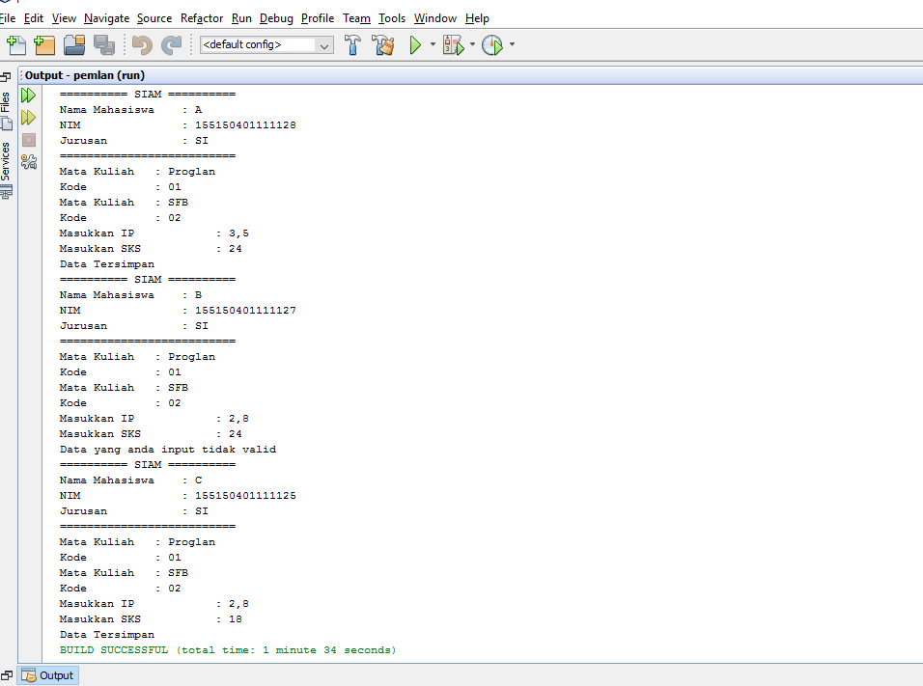

1. **PRAKTIKUM**

1. Apakah yang disebut dengan variabel instance dan variabel lokal? Jelaskan perbedaanya

Jawab : variabel lokal adalah variabel yang hanya kita deklarasikan di dalam method. Jadi kita hanya dapat menggunakan variabel tersebut hanya di dalam method itu saja. Variabel intance sama halnya dengan variabel class, tetapi tidak menggunakan kata static dalam pendeklarasiannya dan terhubung dengan instance dari class. Jadi kita hanya bisa menggunakannya ketika membuat instance dari class.

2. Lakukan percobaan diatas dan dibenahi jika tidak ada kesalahan

Jawab : sudah benar, tidak ada kesalahan

3. Rubah kode pada mainMobil diatas menjadi proses meminta masukkan user dan buat menjadi interaktif

Jawab : Scanner inp = new Scanner(System.in);

//instan objek bernama m1

Mobil m1 = new Mobil();

System.out.print("Masukkan kecepatan mobil = ");

m1.kecepatan = inp.nextInt();

System.out.print("Masukkan manufaktur = ");

m1.manufaktur = inp.next();

System.out.print("Masukkan No.Plat = ");

m1.noPlat = inp.next();

System.out.print("Masukkan warna = ");

m1.warna = inp.next();

m1.displayMessage();

4. Tambahkan method pada class mobil bernama setWaktu yang berparameter double, yang kemudian disimpan pada variabel waktu! (Ketentuannya adalah user harus menginputkan dalam satuan jam)

Jawab : public void setWaktu (double d) {

waktu = d;

}

5. Tambahkan method bernama rubahSekon mempunyai parameter bertipe double dan hanya dapat dipanggil pada class mobil. Method ini memiliki fungsi untuk merubah masukan user yaitu jam menjadi sekon. Method tersebut di panggil pada method setWaktu dengan nilai parameter adalah nilai dari variabel parameter method setWaktu

Jawab : public void setWaktu(double a){

Time = a;

rubahSekon(a)

}

private double rubahSekon(double b){

sekon = b*3600;

return sekon;

6. Tambahkan method pada class mobil dan hanya dapat dipanggil pada class mobil bernama rubahKecepatan yang mempunyai fungsi untuk merubah format kecepatan yang awalnya km/h menjadi m/s. Dipanggil di method setKecepatan!

Jawab : private double rubahSekon ( double b){

            sekon=b*3600;

            return sekon;

   public void setKecepatan(int i){

            kecepatan= i ;

            rubahKecepatan(kecepatan);

}

7. Tambahkan method pada class mobil bernama hitungJarak yang mempunyai aksi untuk menghitung jarak yang dapat di tempuh oleh mobil dengan rumus jarak = kecepatan * waktu

Jawab : public void hitungJarak (int kec, int wkt){

       jarak = kec * wkt;

    }

8. Tambahkan informasi jarak yang dapat ditempuh pada method displayMessage kemudian rubah satuannya yang awalnya m (meter) menjadi km (kilometer)

Jawab :  public void displayMessage(){

System.out.println("dan mampu menempuh kecepatan" + kecepatan);

System.out.println("dengan Waktu " + Waktu);

System.out.println("jarak : " + jarak /1000);

9. Mahasiswa A ingin menulis pada sebuah buku tulis yang ingin dia miliki, isi lembar buku tersebut adalah 50 lembar. Setiap harinya ia menulis sebanyak 100 kata perhari yang cukup untuk 1/2 halaman buku. Buatlah rumus untuk menghitung berapa lama ia menghabiskan 1 buku tersebut serta identifikasilah objek, dan karakteristiknya kemudian implementasikan dalam bentuk class.

Jawab :

1. **KESIMPULAN**

Pemrograman berorientasi objek atau OOP yaitu melibatkan pemrograman menggunakan objek. Suatu objek merepresentasikan suatu entitas dalam dunia nyata yang bisa secara mudah diidentifikasi. Sebagai contoh, seotang siswa, sebuah meja, suatu lingkaran. Suatu Objek memilikiidentitas, keadaan, dan behavior yang unik.

Instansiasi adalah proses untuk membuat objek dari sebuah class. Membuat instan objek dari sebuah class dilakukan dengan menggunakan kata kunci **new**.

Class adalah struktur dasar dari OOP. Class inilah yang nantinya digunakan sebagai template atau cetakan dari sebuah objek. Objek itu adalah hasil dari instansiasi dari class. Objek mempunyai atribut atau ciri apa saja yang dimiliki atau yg ada pada objek tersebut. Dan behavior yaitu apa saja yang biasa dilakukan atau apa saja yg bisa dilakukan objek tersebut.